День 4. Отчёт
- Конфигурация выгружена в
https://gitlab.com/sciosilentium13-group/1c_unload_pm04
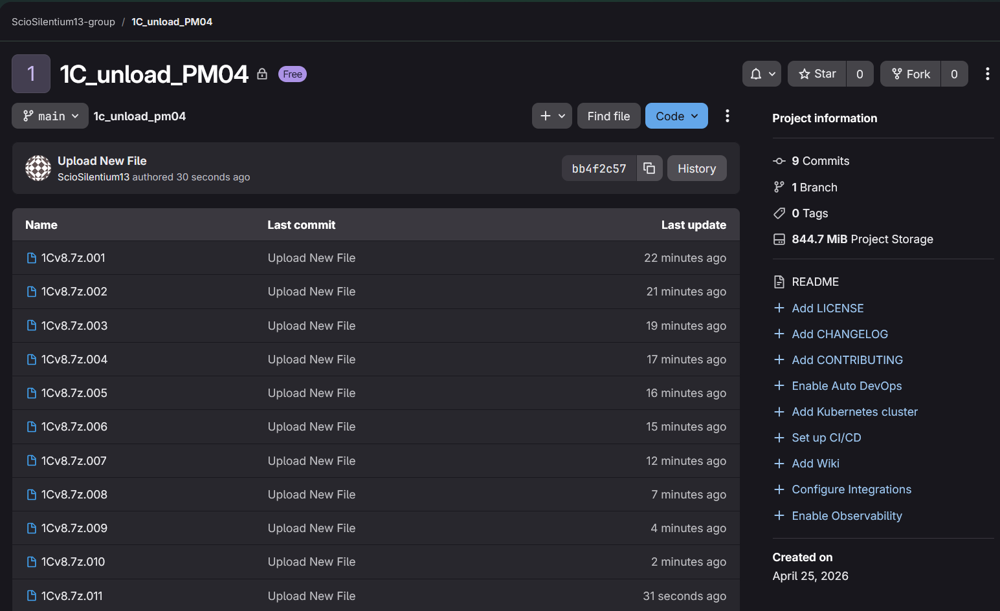
- Доработано приложение и написаны юнит-тетсы
